GHC-9600

**电力系统专用油色谱分析仪**

**产品技术手册**

**武汉国测华能电气有限公司**

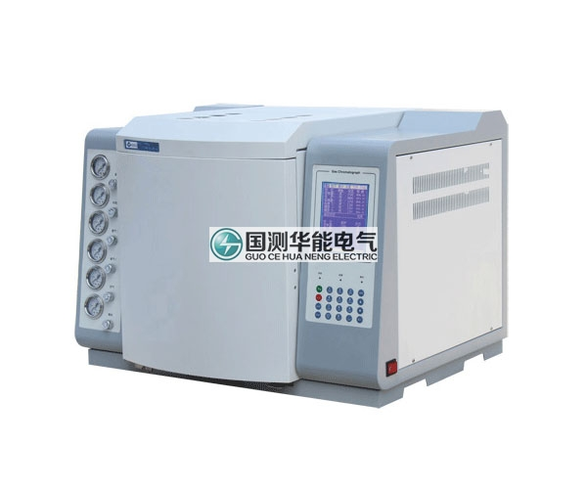

**一、简介**

◆**绝缘油中溶解气体组份含量的分析**

用气相色谱法测定绝缘油中溶解气体的组分含量，是发、供电企业判断运行中的充油电力设备是否存在潜伏性的过热、放电等故障，以保障电网安全有效运行的有效手段，也是充油电气设备制造厂家对其设备进行出厂检验的必要手段。GHC-9600变压器油色谱分析系统采用国标推荐的三检测器流程，一次进样即可完成绝缘油中溶解气体组分（包括氢气、氧气、甲烷、乙烯、乙烷、乙炔、一氧化碳和二氧化碳）含量的全分析。

**◆绝缘油中含气量的测定**

绝缘油的含气量是油质监督的一项比较重要的指标。目前根据DL/T450-1991 方法制定的二氧化碳洗脱法仅适用于不含酸性气体的油品测定，而根据DL/T423-91 方法制定的真空压差法又因真空仪器的不易普及而存在一定的局限性。GHC-9600变压器油色谱分析系统的流程设计完全符合中华人民共和国电力行业标准DL/T 703-1999《绝缘油中含气量的气相色谱测定法》中有关色谱流程设计的规定。该机配备了高灵敏度的热导检测器和氢火焰离子化检测器，以及一个镍触媒转化炉，可实现对变压器油中溶解的九种气体组份： 氢气、氧气、氮气、一氧化碳、二氧化碳、甲烷、乙烷、乙烯、乙炔的全部测定。其性能满足DL/T 703-1999《绝缘油中含气量的气相色谱测定法》中对气相色谱仪的要求。

* + - **产品的特点**
    - 专业化的电力行业技术成套解决方案
    - 专业化的电力双柱并联三检分流检测流程
    - 专业化的电力色谱工作站专家系统
    - 专业的全中文反控气相色谱仪

**二、仪器配置**

* GHC-9600气相色谱仪
* 电力系统专用工作站
* 专用震荡仪
* 氮气、氢气、空气气源
* 标准气体

|  |  |  |  |  |
| --- | --- | --- | --- | --- |
| **序号** | **名称** | **规格** | **单位** | **数量** |
|  | 气相色谱仪主机+FID检测器+TCD检测器 | GHC-9600 | 台 | 1 |
|  | 转化炉 |  | 套 | 1 |
|  | 气路螺母 | M8x1 Φ3.2 | 个 | 8 |
|  | 减压阀接头 |  | 个 | 4 |
|  | 标气减压阀 |  | 套 | 1 |
|  | 柱螺帽 | Φ3.2 | 个 | 4 |
|  | 三通 |  | 套 | 1 |
|  | 两通 |  | 套 | 1 |
|  | 不锈钢气路内衬管 | Φ2x30 | 根 | 10 |
|  | 气路密封垫 |  | 个 | 15 |
|  | 进样器汽化垫 |  | 个 | 30 |
|  | 石墨垫 | Φ3.2 | 个 | 20 |
|  | 保险丝管 | 2A 10A | 只 | 各2 |
|  | 螺丝钉 | M3x5 | 个 | 5 |
|  | 聚乙烯气路管 | Φ3 | 米 | 18 |
|  | 5号针头 |  | 支 | 5 |
|  | 100ml玻璃注射器 |  | 支 | 2 |
|  | 20ml玻璃注射器 |  | 支 | 1 |
|  | 10ml玻璃注射器 |  | 支 | 2 |
|  | 塑料注射器 1毫升 |  | 支 | 4 |
|  | 玻璃注射器 1毫升 |  | 支 | 1 |
|  | 定量夹 |  | 个 | 1 |
|  | 双向针头 |  | 只 | 2 |
|  | 氮气取样气阻 |  | 根 | 1 |
|  | 螺丝刀（平口） | 50mm 70mm | 把 | 各1 |
|  | 螺丝刀（十字） | 50mm 70mm | 把 | 各1 |
|  | 呆口扳手 | 8-10 | 把 | 1 |
|  | 呆口扳手 | 12-14 | 把 | 2 |
|  | 尖咀钳 |  | 把 | 1 |
|  | 组合地线 |  | 根 | 1 |
|  | 电源线 |  | 根 | 1 |
|  | 使用说明书 | 光盘 | 张 | 1 |
|  | 橡胶帽 |  | 个 | 20 |
|  | 合格证 |  | 张 | 1 |
| 1. 打火枪 | 打火枪 |  | 个 | 1 |
|  | 凡士林 |  | 包 | 1 |

**三、技术参数** 1、一次进样，进样量为1 mL，油中最小检测浓度达到（μL/L）：

|  |  |  |  |  |  |  |  |  |  |
| --- | --- | --- | --- | --- | --- | --- | --- | --- | --- |
| 组分 | H2 | O2 | N2 | CO | CO2 | CH4 | C2H4 | C2H6 | C2H2 |
| 最小检测浓度(μl/l) | 2 | 10 | 20 | 1 | 5 | 0.1 | 0.1 | 0.1 | 0.1 |

2、环境温度： 0℃—40℃ 稳定时间： ＜30min

温控精度：±0.1℃ 功 率： 1.9KW

温控范围：室温+5℃—400℃ 外形尺寸：660×550×585（mm）

1. **仪器性能及特点：**

**1)强大的数据传输功能**

该仪器采用互联网通信技术，可轻松组成局域网；互联网实现远距离数据传输、远程控制、远程诊断、程序可以进行自动升级。

**2)大屏液晶中英文切换显示**

全微机化按键操作，5.7寸大屏幕13行液晶中文显示可切换为英文，人机对话方式，操作方便。

**3)热导检测器断气保护**

色谱仪的载气在断气或漏气的情况下，微机系统会自动断开桥流，以保护热导池检测器不致被烧坏。

**4)精密的温控系统**

全新集成数字电子电路，控制精度高，性能稳定可靠，保证了仪器四路温控精度可达0.1℃。

**5)自诊断功能**

具有强大完善的开机自诊断功能、直观显示故障信息、停电储存保护功能、键盘锁定功能及具有抗电源突变干扰功能。

**6)抗污染色谱柱**

采用变压器油专用抗污染复合色谱柱技术，大大提高了色谱柱的使用寿命。

**7)操作方便**

该仪器在出厂前经过严格的老化测试，各项参数已设置完成，用户只需进行简单的开机操作即可，使用非常的方便。

**五、典型谱图：**

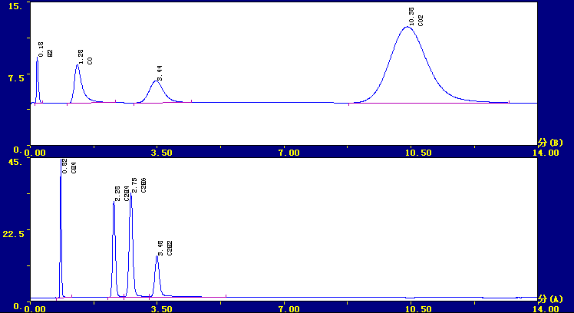

保留时间 组份名 峰高 含量ul/L

0.258 氢气 6553 949.53

0.803 甲烷 48374 469.23

1.275 一氧化碳 5113 470.40

2.283 乙烯 36020 378.21

2.725 乙烷 42901 557.71

3.475 乙炔 12097 191.13

10.525 二氧化碳 9128 3472.29